ВОЛГОГРАДСКая городская дума

РЕШЕНИЕ проект

400066, Волгоград, пр-кт им. В.И.Ленина, д. 10, тел./факс (8442) 38-08-89, E-mail: gs_kanc@volgsovet.ru

от |  | №

О внесении изменения в решение Волгоградской городской Думы от 21.12.2018 № 5/115 «Об утверждении Правил землепользования и застройки городского округа город-герой Волгоград»

В целях реализации муниципальной политики в области градостроительной деятельности в городском округе город-герой Волгоград, в соответствии со статьями 31, 32, 33 Градостроительного кодекса Российской Федерации, на основании постановления администрации Волгограда
от 13.11.2020 № 1125 «О направлении проекта о внесении изменения в Правила землепользования и застройки городского округа город-герой Волгоград в Волгоградскую городскую Думу», с учетом протокола общественных обсуждений от 23 сентября 2020 г., заключения о результатах общественных обсуждений по проекту о внесении изменения в Правила землепользования и застройки городского округа город-герой Волгоград, утвержденные решением Волгоградской городской Думы от 21.12.2018 № 5/115 «Об утверждении Правил землепользования и застройки городского округа город-герой Волгоград», от 23 сентября 2020 г., руководствуясь статьями 5, 7, 16, 24, 26 Устава города-героя Волгограда, Волгоградская городская Дума
РЕШИЛА:
1. Внести в приложение 1 «Карта градостроительного зонирования. Границы территориальных зон» к Правилам землепользования и застройки городского округа город-герой Волгоград, утвержденным решением Волгоградской городской Думы от 21.12.2018 № 5/115 «Об утверждении Правил землепользования и застройки городского округа город-герой Волгоград», изменение, изменив территориальную зону территории, включающей земельные участки с кадастровым № 34:34:080137:1831 по
ул. 40 лет ВЛКСМ, 55, с кадастровым № 34:26:070101:1991 по ул. 40 лет ВЛКСМ, 55к, в Красноармейской районе Волгограда, с производственной зоны объектов IV и V класса опасности (П1-3) на производственную зону объектов I класса опасности (П1-1), территориальную зону территории, включающей земельные участки с кадастровыми № 34:34:080142:45, 34:34:080142:52,
2

34:34:080142:54 по ул. Вилянской, 31, с кадастровым № 34:34:080142:35 по ул. Вилянской, 33, в Красноармейском районе Волгограда, с производственной зоны объектов IV и V класса опасности (П1-3) на производственную зону объектов II и III класса опасности (П1-2), установив границы указанных территориальных зон в соответствии с положениями статьи 85 Земельного кодекса Российской Федерации и статьи 30 Градостроительного кодекса российской Федерации:

зону П1-3

(производственную зону объектов IV и V класса опасности)

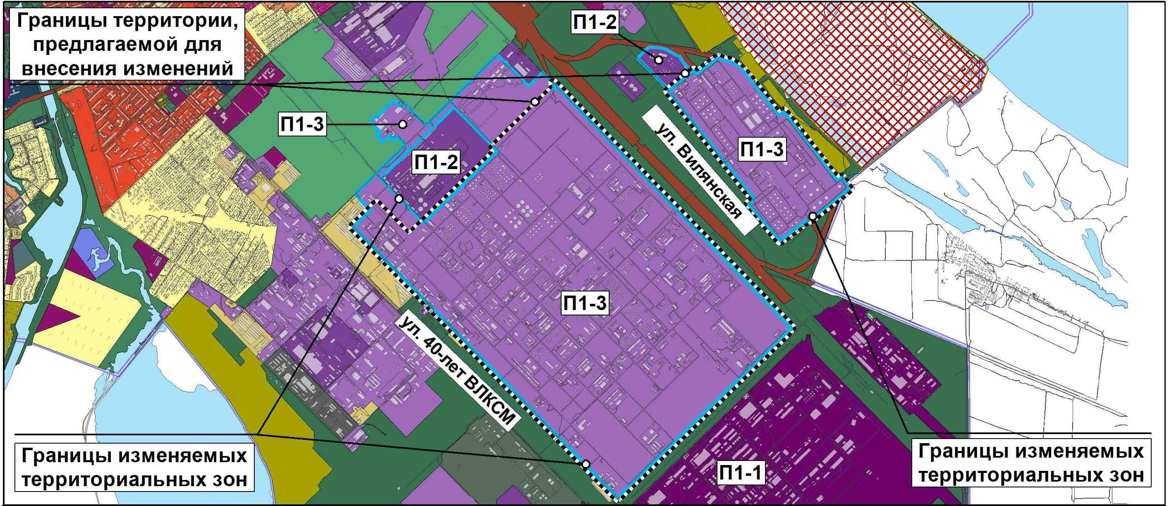

на зоны П1-2
(производственную зону объектов II и III класса опасности),
П1-1
(производственную зону объектов I класса опасности)

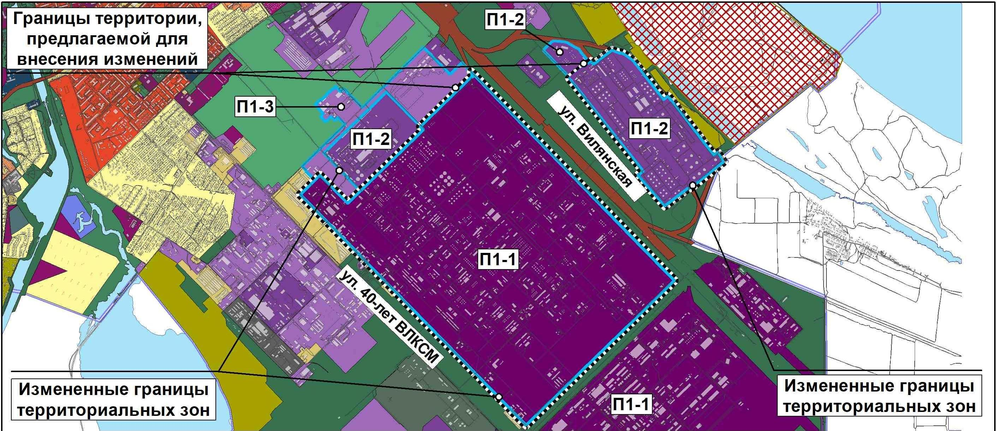
3

2. Администрации Волгограда в установленном порядке:
2.1. Представить в филиал Федерального государственного бюджетного учреждения «Федеральная кадастровая палата Федеральной службы государственной регистрации, кадастра и картографии» по Волгоградской области сведения об изменении территориальных зон согласно пункту 1 настоящего решения, необходимые для внесения сведений в государственный кадастр недвижимости в соответствии с Федеральным законом от 13 июля 2015 г. № 218-ФЗ «О государственной регистрации недвижимости». Сведения о территориальной зоне, границы которой изменены согласно
пункту 1 настоящего решения, внести в государственный кадастр недвижимости с учетом границ земельных участков, прошедших кадастровый учет.
2.2. Опубликовать настоящее решение в официальных средствах массовой информации и разместить на официальном сайте администрации Волгограда в сети Интернет.
3. Настоящее решение вступает в силу со дня его официального опубликования.
4. Контроль за исполнением настоящего решения возложить на первого заместителя председателя Волгоградской городской Думы А.П.Гимбатова.

Председатель  Волгоградской городской Думы  В.В.Колесников | Глава Волгограда  В.В.Лихачев

4

